Министерство образования и науки Российской Федерации
ФГАОУ ВПО «Уральский федеральный университет имени первого президента России Б. Н. Ельцина»
Кафедра «Кафедра аналитической химии»

Реферат
на тему:
«Термогравиметрия как метод химического анализа и метод исследования веществ»

Оценка работы________________
Руководитель_________________

Руководитель
студент
группа

Екатеринбург 2017

Оглавление
Введение 3
Установка для термогравиметрии 3
Методы проведения эксперимента 4
Факторы, влияющие на эксперимент 5
Факторы, связанные с измерительным прибором (термовесами). 6
Факторы, связанные с характеристиками образца. 8
Применение 9
Определение фазового состава катализаторов 10
Применение термографии к изучению процессов регенерации катализаторов 10
Используемая литература 11

Введение
Термогравиметрия (ТГ) – метод термического анализа, при котором регистрируется изменение массы образца в зависимости от температуры. Получаемая зависимость позволяет судить о термоустойчивости и составе вещества в начальном состоянии, на промежуточных стадиях процесса и о составе остатка. Метод эффективен при условии, что образец выделяет летучие вещества в результате физических или химических процессов в нем. Термогравиметрический анализ (ТГА) - хорошо зарекомендовавший себя термоаналитический метод, который является абсолютным (не требующих предварительной калибровки) методом анализа, что делает его одним из наиболее точных методов наряду с классическим весовым анализом.

Установка для термогравиметрии
Установка для термогравиметрии (называемая пирометром или в последние годы –дериватографом) состоит из:
- весов непрерывного взвешивания – термовесов, с помощью которых непрерывно измеряется масса образца, при этом образец нагревается или охлаждается в зависимости от поставленной задачи;
- печи, в которую помещают образец;
- приборов, регистрирующих температуру (термопары с самописцами);
- программного регулятора температуры;
- керамических или платиновых тиглей для образца и эталона;
- фоторегистрирующего барабана или вывода на потенциометр или дисплея компьютера.
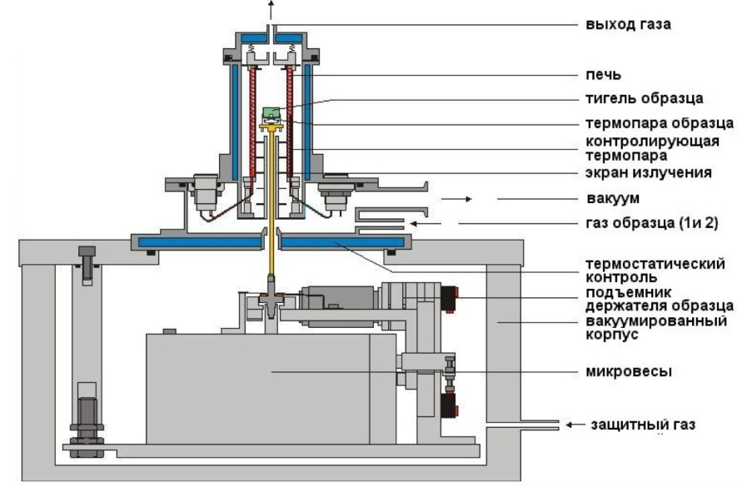

Методы проведения эксперимента
Экспериментально получаемая кривая зависимости изменения массы от температуры позволяет судить о термостабильности и составе твердого образца в начальном состоянии, о термостабильности и составе веществ, образующихся на промежуточных стадиях процесса. Этот метод будет эффективным лишь при условии, что образец выделяет летучие вещества в результате различных физических и химических процессов. Количественные определения изменений массы производятся путем измерения расстояния между двумя горизонтальными уровнями массы.
Возможны два способа проведения термогравиметрического эксперимента: изотермический, т.е. при постоянной температуре печи, и наиболее распространенный - динамический, т.е. при изменении температуры печи во времени (обычно при постоянной скорости нагрева). В результате получают кривые зависимости изменения массы dm образца (термогравиметриеская кривая) либо скорости изменения массы (дифференцтальная термогравиметрическая кривая) от времени или от температуры.
- Метод дифференциального термического анализа
ДТА основан на сравнении термических свойств образца исследуемого вещества и термически инертного вещества, принятого в качестве эталона. Регистрируемым параметром служит разность их температур, измеряемая при нагревании или охлаждении образца с постоянной скоростью. Изменения температуры образца вызываются физическими или химическими реакциями, связанными с изменением энтальпии.
Если обозначить температуры образца и эталона соответственно Ts и Tr, то регистрируемым параметром в дифференциальном методе будет разность Ts -Tr. В термическом анализе производится нагревание или охлаждение образца, а измеряемым параметром является его температура Ts, которая регистрируется в функции времени. Небольшие изменения температуры образца с помощью этого метода обычно не удается обнаружить.
В дифференциальном методе регистрирующие термопары соединены навстречу друг другу, и поэтому даже незначительная разница между Ts и Tr приводит к появлению разности потенциалов, которая при соответствующем усилении сигнала может быть определена. Повышенная чувствительность, характерная для дифференциального метода, позволяет исследовать образцы малого веса, что весьма очень важно.

- Термогравиметрия
В термогравиметрии по производной регистрируется производная изменения массы от температуры dm/dt. Полученная кривая представляет собой первую производную кривой изменения массы. Вместо ступенчатой кривой получают ряд пиков, площадь пропорциональна абсолютному изменению массы образца. Выведенная математически или записанная прибором ДТГ- кривая содержит не больше информации, чем интегральная ТГ-кривая, просто эта информация представлена в другом виде.
Преимущества заключаются в следующем:
- ДТГ-кривые дают возможность точно определять температуры начала и особенно Тмак скорости и конца реакции,
- на ТГ-кривых не удается разделить стадии, следующие непосредственно друг за другом. На ДТГ-кривых они отображаются острыми пиками и могут быть разделены.
Различные участки кривой позволяют определить термическую устойчивость исходного образца, промежуточных соединений и конечного продукта. Зная состав исходного образца, можно рассчитать состав соединений на разных стадиях термического разложения. Обычно для характеристики вещества методом термогравиметрии фиксируют начальную (Тн) и конечную (Тк) температуры разложения. Разность Тк — Тн называют интервалом реакции.

Факторы, влияющие на эксперимент
Воспроизводимость и точность результатов эксперимента определяется набором факторов. Этот набор можно разделить на две основные группы.
- Факторы, связанные с измерительным прибором:
  - Скорость нагревания печи;
  - Скорость записи;
  - Форма держателя образца и печи;
  - Атмосфера печи;
  - Чувствительность записывающего устройства;
  - Химический состав материала контейнера для образца.
- Характеристики образца:
  - Масса образца;
  - Растворимость в образце растворяющихся из него газов; o Размер частиц образца;
  - Теплота реакции;
  - Плотность упаковки частиц образца;
  - Состав образца;
  - Теплопроводность.
Многие из этих факторов изучены в литературе недостаточно полно. Сложность заключается в том, что многие исследования такого типа применимы строго для заданных приборов и их результаты не распространяются на другие типы приборов. Хотя такие параметры, как форма держателя образца, скорость записи, чувствительность термовесов и выталкивающая сила постоянны для каждого типа термовесов.

Факторы, связанные с измерительным прибором (термовесами).
- Скорость нагревания печи.
Влияние изменения скорости нагревания на температуру фазовых переходов образца исследуется наиболее широко. Авторы определили следующее отношение для температур Ti и Tf при быстром и медленном нагревании:
(Ti )_{б} > (Ti )_{м}
(Tf )_{б} > (Tf )_{м}
Интервал реакции Tf-Ti изменяется в соответствии с выражением
(Tf-Ti)_{б}>(Tf-Ti)_{м}
Таким образом, в заданном интервале температур степень разложения определенного образца оказывается выше при более медленном нагревании. Это очень важно при изучении образцов, в которых протекает несколько последовательных процессов. При правильном подборе нагрева печи, возможно разделение таких реакций либо обнаружение промежуточных соединений.
Однако не стоит делать вывод, что высокие скорости нагревания при термическом анализе всегда оказывают отрицательное влияние на характер получаемых ТГ-кривых.
Большие скорости позволяют обозначить температурные интервалы, на которых происходят интересующие реакции и получить первые оценочные результаты.
- Атмосфера печи.
На кривую изменения массы существенно влияет атмосфера печи, это в свою очередь зависит от типа реакции, природы продуктов разложения и состава используемой атмосферы. Можно выделить три типа обратимых и необратимых реакций:
Атв₍₁₎ ↔ Втв₍₂₎ +Сгаз (1)
Атв₍₁₎ → Втв₍₂₎ +Сгаз (2)
Атв₍₁₎ + Вгаз₍₁₎ → Ств₍₂₎ + Dгаз₍₂₎ (3)
Если используется инертный газ, он служит для удаления газообразных продуктов разложения в реакциях (1) и (2) и для предотвращения реакции (3). Если атмосфера печи содержит тот же газ, что и выделяющийся во время реакции, то его влияние скажется только на обратимой реакции (1) и не отразится на реакции (2). Если в реакции (3) состав газа В изменится, то влияние на реакцию будет зависеть от природы введенного газа.
Применение статической атмосферы при наличии реакций с газообразными продуктами не рекомендуется, потому что в печи существуют конвективные потоки, которые меняют концентрацию газа вокруг образца. Наилучшая воспроизводимость результатов достигается в динамической атмосфере при строго регулируемых условиях.
- Форма держателя образца.
Существуют различные типы держателей образца, как по форме (от тонких пластинок до глубоких тиглей), так и по материалу (стекло, окиси алюминия, керамика и различные металлы).
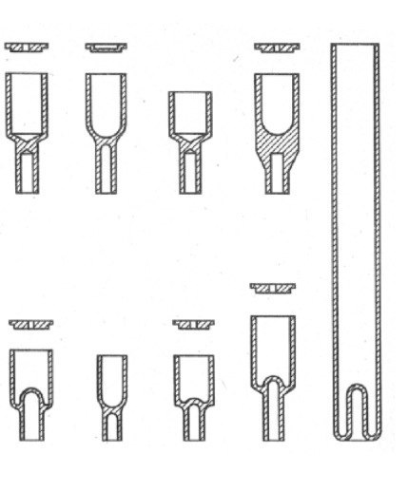
Форма тигля может сказываться на оттоке выделяющихся газов в ходе реакции и протоке газов через образец. Так, например, при разложении гидрата оксалата кальция, дегидратация происходила быстрее на плоской кварцевой тарелочке, чем в фарфоровом тигле. Было также отмечено, что при разложение оксалата в тигле в токе азота давление паров воды и двуокиси углерода должно быть значительным.
Материл тигля также необходимо учитывать, чтобы избежать взаимодействия исследуемого образца с держателем либо термического разрушения держателя. Поэтому при низких температурах в качестве материала держателя часто используют: фарфор, шамот, кварц; а при высоких - корунд, алунд, платина, оксидциркония.

Факторы, связанные с характеристиками образца.
- Масса образца.
Масса образца может влиять на ход ТГ-кривой:
- Вследствие отклонений температуры образца от линейного закона при
эндотермической или экзотермической реакции (чем больше масса, тем больше
отклонение);
- Вследствие различий в скорости диффузии образующегося газа через пустоты
между твердыми частицами;
- Вследствие существования больших градиентов температуры внутри образца.
Например, было установлено, что при разложении карбоната кальция важно учитывать навеску образца, потому что можно ожидать, что при неоднородном процессе время, требуемое для полного разложения порошкообразного образца, будет возрастать с увеличением его массы.
- Размер частиц образца.
Влияние размера частиц на результаты термогравиметрического измерения довольно мало изучены. Размер частиц влияет на процесс диффузии выделяющихся газов, что сказывается на скорости реакции и соответственно на форме кривой. Чем меньше размер частиц, тем быстрее достигается равновесие и тем больше для любой заданной температуры степень разложения.
До начала проведения термических исследований стоит подробнее остановиться на требованиях, которые предъявляются к исследуемому образцу.
Образец не должен взаимодействовать с материалом тигля, в против случае полученные данные не могут быть верно интерпретированы. Если произошло взаимодействие тигля с образцом, то вероятнее всего, что такой тигель уже не может быть использован в дальнейших исследованиях. При исследованиях стараться учитывать физико-химические свойства образца и не допускать испарения компонентов исследуемого материала в том случае, когда это приводит к загрязнению печки.
Для получения более точных результатов стоит также учитывать, что образец должен быть как моно более однородным. В случае твердых фаз, необходимо предварительно измельчить образец до порошкообразного состояния. Материала должно быть столько, чтобы можно было покрыть дно тигля. Если вы работаете с пленками, то необходимо вырезать пленку такой формы, чтобы она также покрывала дно тигля. Это необходимо для более точного считывания значений температур образца.
При взятии навесок в данной работе использовались внутренние весы прибора, точность которых составляет ±1μг. Однако также для измерения массы образца можно использовать аналитические весы, точность которых составляет ±10μг

Применение
Термогравиметрию применяют при определении температуры прокаливания осадков в гравиметрии, для автоматического гравиметрического анализа, установления состава сложных смесей, определения чистоты и термической устойчивости реагентов, изучения поведения материалов в вакууме и атмосфере, совместно с дифференциально термическим анализом для изучения кинетики разложения твердых веществ. Для исследования веществ, разлагающихся с выделением газообразных компонентов, например для достаточно точного определения кислорода в сложных оксидах переходных металлов (в оксидных полупроводниках). Так же для изучения восстановления, определения компонентного состава, определения чистоты вещества и т.д.
ТГА используется в исследовании и разработках различных веществ и конструкционных материалов, как жидких, так и твердых, для получения информации об их термостойкости и составе. ТГА широко используется в исследовательской практике для определения температуры деградации полимеров, влажности материалов, доли органических и неорганических компонентов, входящих в состав исследуемого вещества, точки разложения взрывчатых веществ и сухого остатка растворенных веществ. Метод также пригоден для определения скорости коррозии при высоких температурах.
Например, термогравиметрическая кривая, полученная при исследовании образца оксалата кальция.
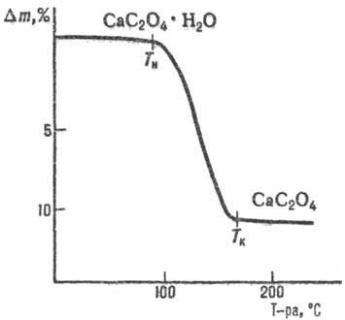

Определение фазового состава катализаторов
Термографический метод успешно применяется для определения фазового состава минералов. Он также может быть применен к изучению состава катализаторов, состоящим из нескольких фаз. Эта возможность основана на том, что большинство тепловых эффектов, возникающих при нагревании, остается неизменным независимо от того, находится взятое вещество в чистом виде или же в смеси с другими веществами (при условии, что вещества, составляющие данную смесь, при нагревании не реагируют между собой), т.е. все эффекты, связанные с поглощением или выделением тепла являются характерными для данного вещества.
Кроме качественного, можно проводить и количественный анализ. Количественный анализ основан на том, что величина экзотермического или эндотермического эффекта пропорциональна количеству термореактивного компонента.
Применение термографии к изучению процессов регенерации катализаторов
В процессе проведения органических реакций катализатор обычно отравляется углистыми отложениями, экранирующими активные центры катализатора. Регенерация такого закоксованного катализатора заключается в выжигании углистых отложений, выжжен выбор температур и продолжительность термической обработки, при которых необходимо вести процесс регенерации. Метод термографии дает возможность выяснить температуру и характер протекания этого процесса.
Применение термографии для изучения характера сгорания углистых отложений и определение температуры сгорания этих отложений дает возможность рационально подойти к вопросам регенерации катализаторов, контролировать процесс их выжигания, а в некоторых случаях указывать на возможность снизить температуру этого процесса.

Используемая литература
- У. Уэндландт, Термические методы анализа./ Пер. с англ. под редакцией В. А. Степанова и В. А. Берштейна – Издательство «Мир», 526 с, (1978)
- Валерий Анатольевич Дребущак. Термический анализ в химии твёрдого тела
- Лит.: Уэндландт У., Термические методы анализа, пер. с англ., М., 1978;
- Шаплыгин И. С. [и др.], "Ж. неорг. химии", 1988, т. 33, в. 8, с. 1928-32; Du-val С., Inorganic thcrmogravimetric analysis, 2 ed., Amst, 1963. И. С. Шаплыгин.

